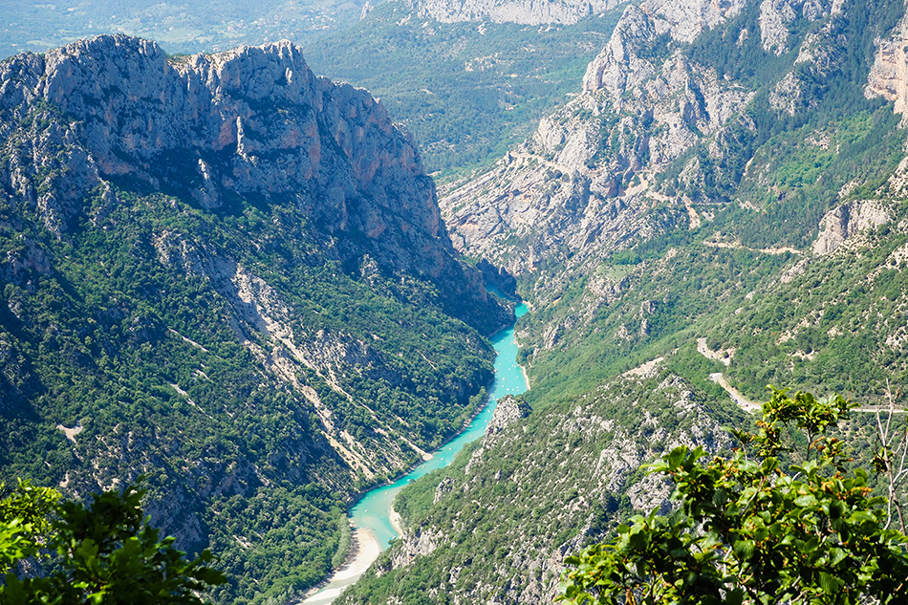

L'enchantement des gorges du Verdon.

Ce sont des gorges sublimes, d'une rare beauté,

Au fond duquel le verdon glisse avec majesté.

Il offre son eau turquoise à nos yeux médusés

Parmi la roche aux multiples éclats dorés

Sur fond gris, délicatement nuancé d'ambré,

De clairs et foncés, de verdoyance végétale parsemée.

Le tout restitue au regard un panorama lointain raffiné.

Le lac de Sainte Croix nous charme par son immensité

Car artificiellement créé, avec aisance il s'est étalé.

Il fait le bonheur des visiteurs une bonne partie de l'année.

Le soleil peint son miroir d'un divin teint azuré,

Ses berges blanches sont à peine jaunies par l'or des rochers.

Le cirque de Vaumale au somptueux rocher de hêtres plantés

Déploie une vue fabuleuse sur le Verdon verdâtre bleuté.

Parfois la roche abrupte se métamorphose de tons rosés,

De blancs et d'orangés, de gris sombres dans les lieux ombragés.

La falaise des Cavaliers resplendit aux rayons ensoleillés.

Le minéral granité s'emplit de cavités par la faune colonisées.

L'harmonie est parfaite avec des portions chaudes de grés

Qui poétisent la corniche blanche d'orangés idéalisés.

Les Balcons de la Mescla dévoilent des vues éthérées,

Les eaux azurées, la roche grise violacée, blanche et ambrée

Relevée du vert végétal, créent une fresque d'une magique rareté.

